新桥街道中心幼儿园中三班幼儿一日生活动态记录
自主来园：
今日来园人数26人，5人缺勤。
晨间户外运动：
今天户外是混班游戏，孩子们在可以选择轮胎区、后滑梯、综合区、平衡区和小木屋任一游戏场地玩耍。户外混班游戏更加满足了孩子的运动需要。活动中巢熠阳、王钧逸、陈雨航、柳晨熙、陈盼、李宇涵、蒋绍文、唐锦轩、何书泽、吉思远、欧阳悦、缪欣妍、金栩萌、方雅颂、丁妤暄、贾清晨、叶歆雅、郑雅殊、杨芷若、任伊桐，能根据自己的兴趣爱好选择相应的区域进行游戏，游戏过程中能够学会保护自己，不奔跑。王钧逸、陈雨航、柳晨熙、李宇涵、穆永泽、金栩萌、方雅颂、丁妤暄能够在不同区域进行游戏。
活动掠影：
柳晨熙、陈盼等幼儿在综合区中平稳的走在轮胎小桥上。 | 高文浩在轮胎区滚轮胎。 | 方雅颂、缪欣妍、郑雅殊在后滑梯下面玩奔跑游戏。
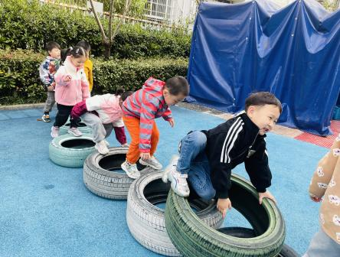 | 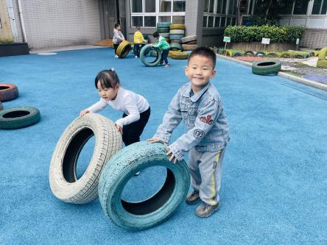 | 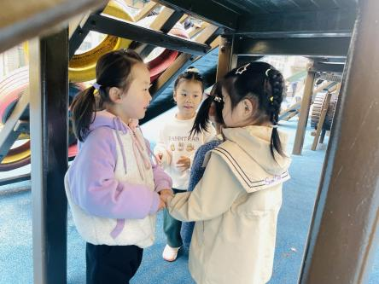
生活活动情况：
今天的早点是牛奶、蒸玉米、闲趣饼干、披萨薄饼，班级幼儿能够有序进行户外结束的卫生工作。值日生能明确自身职责，主动为小组服务，取被子，倒牛奶。今日主动进行餐后三件事的幼儿有：巢熠阳、陈雨航、陈盼、李宇涵、高文浩、周扬、张砚钧、蒋绍文、何书泽、吉思远、欧阳悦、缪欣妍、方雅颂、丁妤暄、贾清晨。在吃点心过程中，许多幼儿能吃完自己的一份点心，他们是：巢熠阳、陈雨航、柳晨熙、陈盼、李宇涵、穆永泽、韩瑾昱、高文浩、徐梓嘉、周扬、张砚钧、蒋绍文、唐锦轩、何书泽、欧阳悦、缪欣妍、方雅颂、丁妤暄、贾清晨、叶歆雅、郑雅殊、杨芷若、任伊桐。

集体活动情况：
美术《树叶变变变》
这是一节想象拼贴画。树叶的形状、颜色、大小也各不相同：有像扇子的银杏叶、有像金鱼尾巴的枫树叶、还有细长的柳树叶……这些树叶给孩子提供了想象创作的空间。本次活动主要是通过欣赏各种不同形状的树叶拼贴成画，让孩子发挥想象，来感受树叶组合的美丽与神奇。在欣赏活动中巢熠阳、陈雨航、韩瑾昱、高文浩、周扬、蒋绍文、唐锦轩、何书泽、欧阳悦、缪欣妍、金栩萌、方雅颂、丁妤暄、贾清晨、叶歆雅、郑雅殊、杨芷若能仔细观察各种拼贴画的外形特征，并能说一说不同部分的树叶形状。在操作环节中巢熠阳、陈雨航、柳晨熙、陈盼、李宇涵、穆永泽、韩瑾昱、高文浩、徐梓嘉、周扬、张砚钧、蒋绍文、唐锦轩、何书泽、吉思远、欧阳悦、缪欣妍、方雅颂、丁妤暄、贾清晨、叶歆雅、杨芷若、任伊桐。能根据自己的兴趣，选择需要的树叶进行拼贴，活动中他们的自主性和主动性较强。
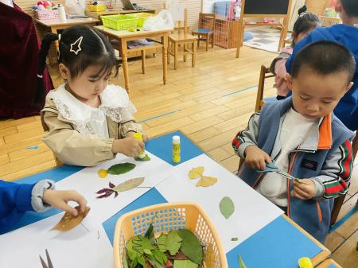 | 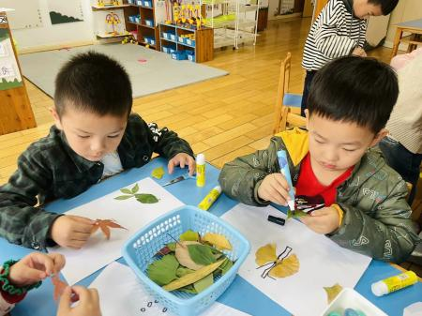 | 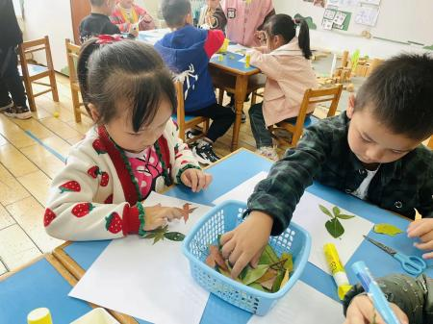
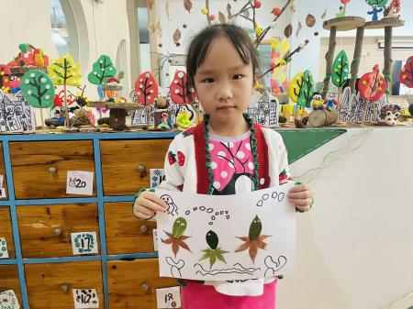 | 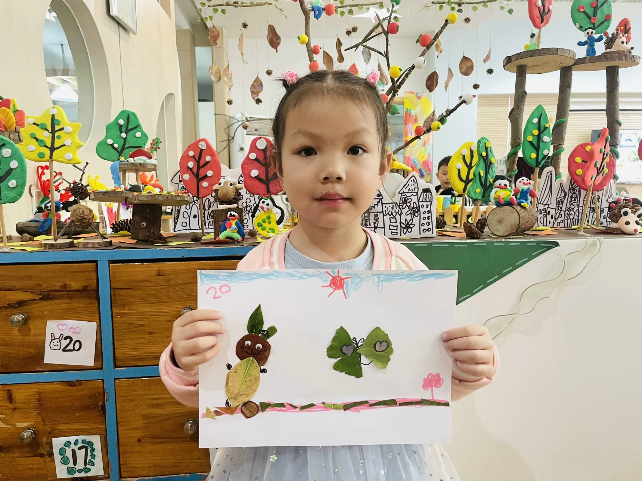 | 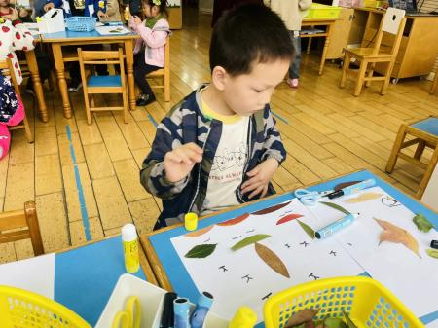
活动掠影：

区域游戏情况：
今天游戏中能够积极参与区域的幼儿有：巢熠阳、陈雨航、柳晨熙、陈盼、李宇涵、穆永泽、韩瑾昱、高文浩、徐梓嘉、周扬、张砚钧、蒋绍文、唐锦轩、何书泽、吉思远、欧阳悦、缪欣妍、方雅颂、丁妤暄、贾清晨、叶歆雅、郑雅殊、杨芷若。

徐梓嘉在建构区用积木垒高建构公园的房子。 | 陈雨航、陈盼跟徐梓嘉一起合作拼搭，陈宇航负责拼搭公园的马路，陈盼负责拼搭公园的泳池。 | 陈盼在小心翼翼的将歪斜的积木扶好。
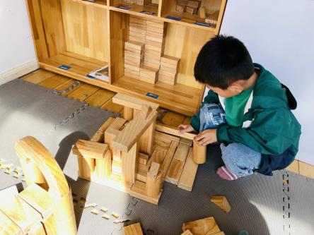 | 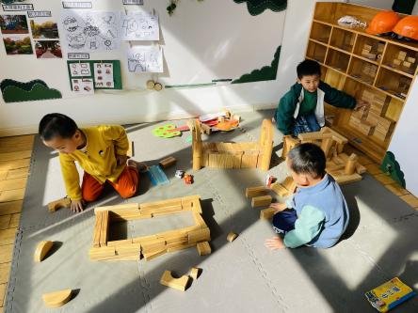 | 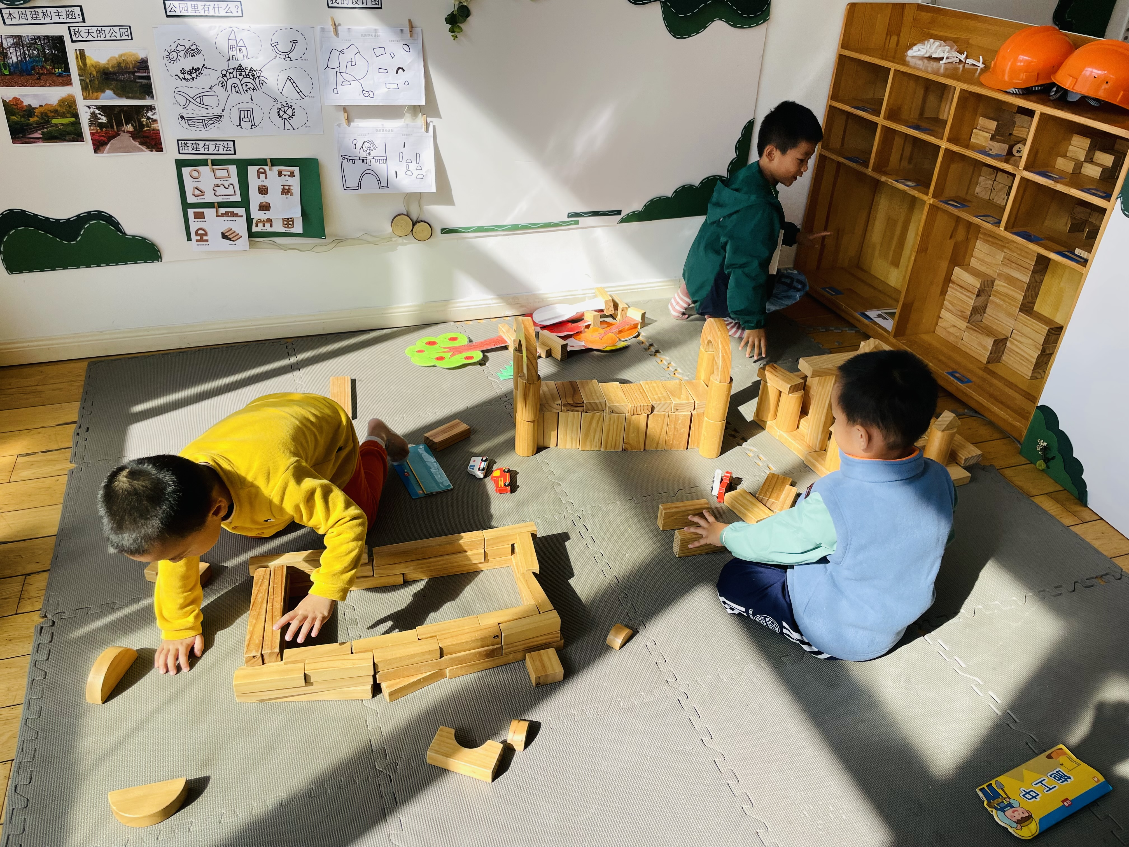

老师的话：
1.近期天气变化较大，建议来园途中给幼儿穿一件厚一点的外套，注意保暖。
2.近期为病毒和传染病的高发季节，家长们注意防范，不要带幼儿去人口密集的地方。

